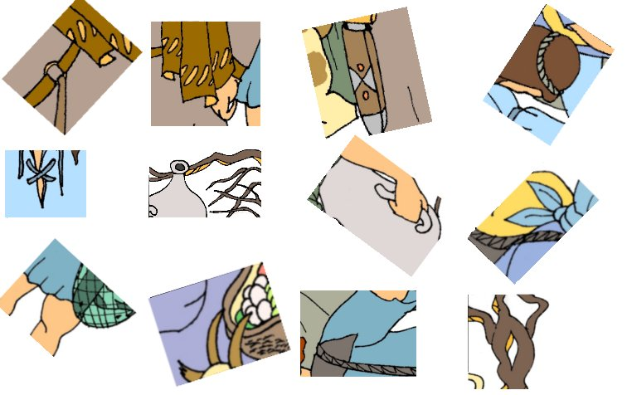
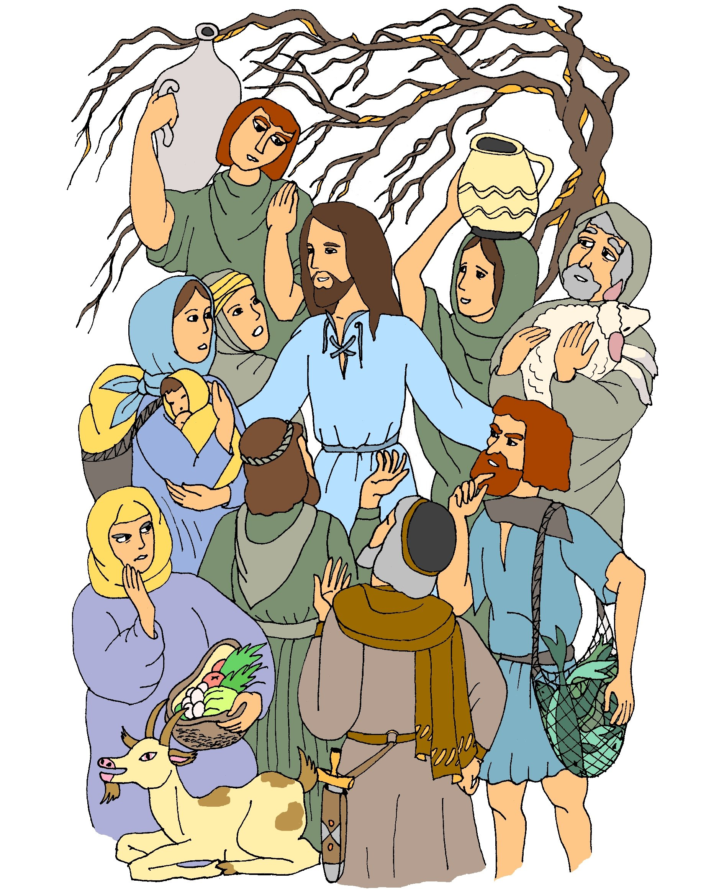
Na obrázku vidíme Pána Ježíše a lidi, ke kterým mluví. Zkus na velkém obrázku najít, odkud jsme vystřihli všechny malé obrázky.

